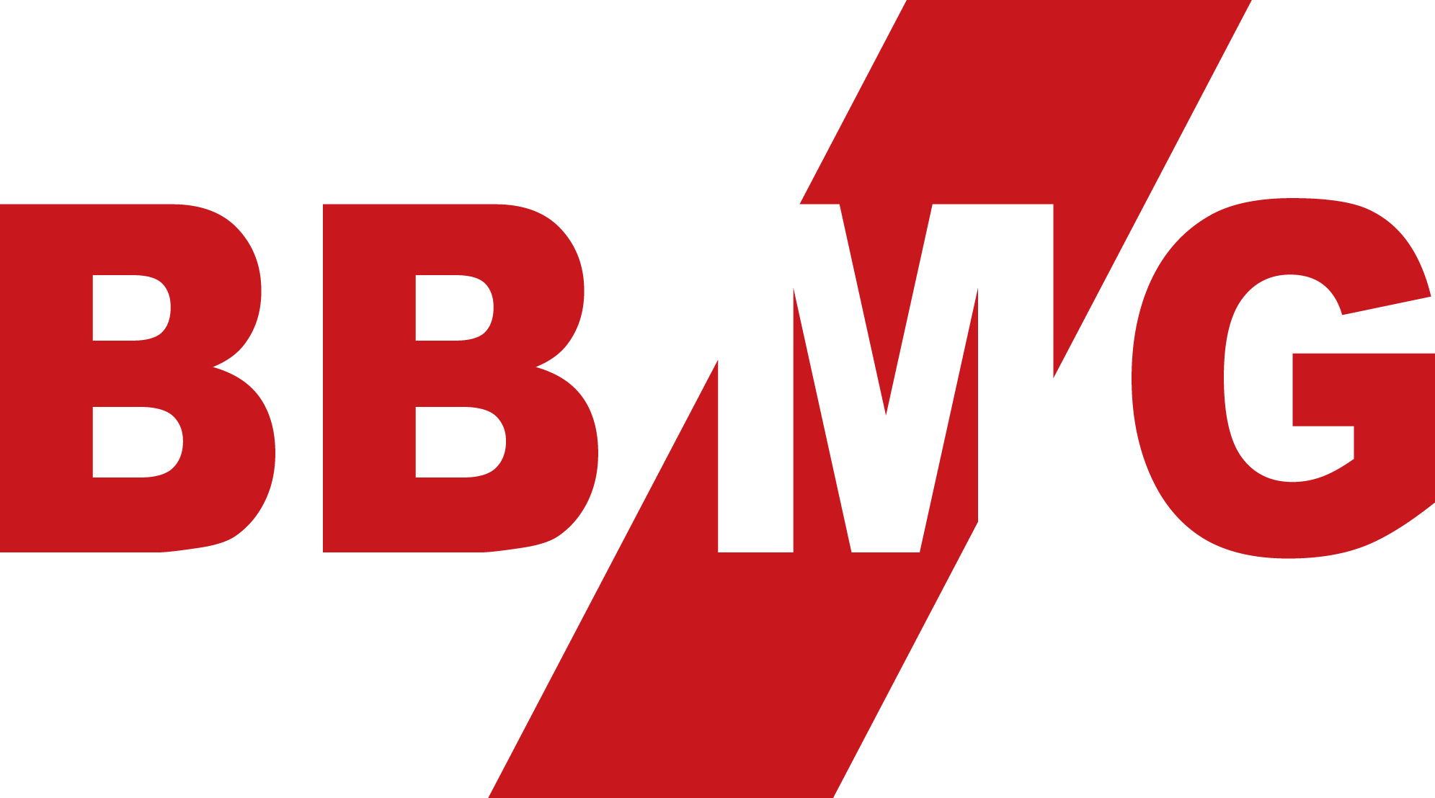 报价单
物资名称 | 质量指标 | 税率 | 含税一票包干价 （元/吨） | 不含税一票包干价 （元/吨） | 保供量（吨/月）
有色金属灰渣^铜渣 | 水份≤12%, Fe₂O₃≥55%, 碱≤1.2%, 六价铬≤250mg/kg。 | 13%
备 注：
报价单位盖章：
法定代表人或授权委托人：
联系电话：
时 间：

